随堂测试二答案
- 选择题
1-5 D C A B C
6-10 A A C A D
11-15 B A D A B
16-20 B D A C B
二、分析计算题

1.

Ta = I x CPIa x Tcycle_a = I x 3 x 250ps = 750I （1分）
Tb = I x CPIb x Tcycle_b = I x 2 x 500ps = 1000I （1分）
Pa:Pb = Tb:Ta = 1000/750 = 1.33 （1分）
故A性能更好，是B的1.33倍 （2分）

2.

ClockRate2 = ClockCycles2/CPUtime2 = 1.2xClockCycles1/10s (2分）

ClockCycles1 = CPUtime1 X ClockRate1 = 15s X 2G = 30G (2分）
ClockRate2 = 1.2x30G/10s = 3.6G (1分）

3.
过程酌情给分（3分）
-12.375 （2分）

4.
8.25=1000.01=1.00001x2^3 (2分）
3+127=130=10000010 (1分）
1 10000010 000010000.... = 0xC1040000 (2分）

5.
p1 = d1⊕d2⊕d4 = 0 （1分）
p2 = d1⊕d3⊕d4 = 1 （1分）
p3 = d2⊕d3⊕d4 = 1 （1分）
故第六位出错， （1分）
纠正后，得到1010 （1分）
6.
p1 = d1⊕d2⊕d4⊕d5⊕d7 = 1⊕0⊕1⊕0⊕0 = 0 （1分）
p2 = d1⊕d3⊕d4⊕d6⊕d7 = 1⊕1⊕1⊕1⊕0 = 0 （1分）
p4 = d2⊕d3⊕d4⊕d8 = 0⊕1⊕1⊕1 = 1 （1分）
p8 = d5⊕d6⊕d7⊕d8 = 0⊕1⊕0⊕1 = 0 （1分）
汉明编码为001101100101 （1分）

三、应用题
1. Log2(64G) = 36，故地址共36bits （1分）
L1-inst：32K/64B = 512 blocks ; 512 / 4 = 128 Sets ；Index 7 bits; offset 6 bits; Tag 23 bits（3分）
L1-data：32K/64B = 512 blocks ; 512 / 8 = 64 Sets ；Index 6 bits; offset 6 bits; Tag 24 bits（3分）
L2 : 512K/64B = 8192 blocks; 8192 / 8 = 1024 Sets; Index 10 bits; offset 6 bits; Tag 20 bits（3分）
2.
（a) (每个缓存项全部正确得1分）
index | Way 0 |  |  |  | Way 1
 | Tag | Off 1 | Off 0 | LRU | Tag | Off 1 | Off 0 | LRU
00 | 01 | 66 | 45 | 0 | 11 | 55 | AA | 1
01 | 00 | 8C | 12 | 1 | 11 | BA | E3 | 0
10 | 10 | 05 | 3C | 1 | 01 | 11 | 41 | 0
11 | 10 | 9C | 92 | 0 | 01 | 68 | 00 | 1
(b) 命中率为16.7%
3. 无标准答案，以下供参考
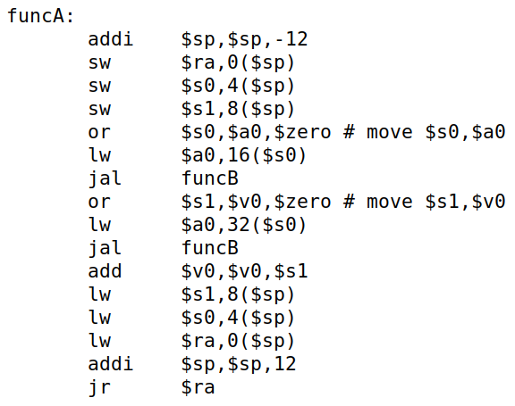

4. 无标准答案，以下供参考
解：
f: addi $sp, $sp, -12
sw $ra, 8($sp)
sw $s1, 4($sp)
sw $s0, 0($sp)
move $s0, $a0
move $s1, $a1
add $a0, $s0, $s1
jal func
move $a1, $v0
move $a0, $s0
jal func
lw $s0, 0($sp)
lw $s1, 4($sp)
lw $ra, 8($sp)
addi $sp, $sp, 12
jr $ra
四、数据通路分析与设计
1.
- 加法器1完成PC+4 （1分）
加法器2完成分支地址的计算 （1分）
ALU完成R型指令的计算（1分）/访存地址的计算（1分）/分支条件的计算（1分）
- 时钟周期长度由其支持的最慢指令决定，即LW指令，其执行环节最多，时间花费最多（5分）
(3)
RegDst | ALUSrc | MemtoReg | RegWrite | MemRead | MemWrite | Branch | ALUOp1 | ALUOp0 | Jump
1 | 0 | 0 | 1 | 0 | 0 | 0 | 1 | 0 | 0
(4)

RegDst | ALUSrc | MemtoReg | RegWrite | MemRead | MemWrite | Branch | ALUOp1 | ALUOp0 | Jump
0 | 1 | 1 | 1 | 1 | 0 | 0 | 0 | 0 | 0

2.
(1) 增加了IR、A、B、ALUOut、MDR
(2) 除IR需要使能控制外，其它寄存器不需要。因多个指令周期都需要使用IR的内容，所以IR仅在一周期由使能控制写入新的指令，其它周期保持不变;其它寄存器的内容均会在下一周期使用或丢弃，所以这些寄存器每个周期都写入信息并不影响指令执行，所以不需要使能信号。
（3）每个信号1分
MemRead
IroD=0
IRWrite
ALUSrcA=0
ALUSrcB=01
ALUOp=00
PCWrite
PCSource=00
(1) 第一周期计算PC+4（1分）, 第二周期计算beq分支地址（1分），第三周期计算访存地址或R型运算或计算分支条件（1分）。
(2)（每个信号1分）
第一周期 | 第二周期 | 第三周期 | 第四周期
IroD=0 | ALUSrcB=11 | ALUSrcB=10 | RegDst=0
IRWrite | ALUOp=00 | ALUOp=00 | MemtoReg=0
ALUSrcB=01
ALUOp=00
PCWrite
PCSource=00

